Smluvní strany:
Smlouva o dílo
(dle §2586 NOZ)
Č. j. UPM / 897 / 2019

- Objednat.el:
Uměleckoprůmyslové museum v Praze
Se sídlem ulice 17. listopadu 2, 110 00 Praha 1 Zastoupené PhDr. Helenou Koenigsmarkovou - ředitelkou IČ : 00023442
DIČ: CZ00023442
Bankovní spojení: Č.ú. ČNB 20001-16337011/0710 Osoby oprávněné k jednání:
ve věcech smluvních: PhDr. Helena Koenigsmarková, ředit elka
ve věcech technických, včetně realizace díla, fakturace a př evzetí díla: Ing. Dušan Seidl, vedoucí oddělení prezentace sbírek UPM
{dále jen „objednatel"}

- Dodavatel:
Grafpro, s. r. o.
Se sídlem Ke Strouze 499/ 7, 107 00 Praha 10
Zastoupené Ing. Tomášem Roháčkem IČO: 27365972
DIČ: CZ27365972
(dále jen „ dodavate l" }

Smluvní strany uzavír ají tut o smlouvu, jíž se doda vatel zavazuje zajist it pro objednatele ve dvou sálech 4.NP realizaci obkladu panelových stě n včetně nátěru pro výst avní projekt „ Tapio Wirkkala" (dále jen
„ výstava") dle prostorového řešení výstavy, jehož auto rem je arch. Tomáš Džadoň a kurátorem PhDr. Jan Mergl, a které tvoří přílohu č. 1 této smlouvy, a objednatel se zavazuje k jeho převzetí a k zaplacení sjednané ceny za jeho provedení podle podmínek obsažených v následujících ustanoveních této smlouvy.

I.
Předmět smlouvy
Dodavatel se zavazuj e provést na svůj náklad a nebezpečí pro objednatele dílo, které spočívá v realizaci obložení fasád velké vitríny a schod iště palubkami v sálech 4.03 a 4.09 a opat ření povrchu nátěrem dle prostorové st udie výst avy a dle specifikace v příloze č. 1 v sídle objednatele (dále jen „ dílo") a objednatel se zavazuje dílo převzít a zaplatit níže sjednanou cenu díla.

li.
čas a místo plnění
Dodavatel provede dílo od 10. října do 21. října 2019 v sídle objednatele.

Ill.
Cena díla
Cena za provedení díla byla stanovena dohodou na 95.200,-Kč bez, t j. 115.192,-Kč vč. DPH 21% (slovy: jednostopatnácttisícjednostodevadesátdvakorun českých).

IV.
Platební podmínky
Cena díla je splatná ve lhůt ě 30 dnů od doručení daňového dokladu (faktury) objednateli a bude zaplacena formou bankovního převodu na účet dodavatele.

v.
Způsob převzetí dodávky
Dodavatel předmět díla předá v reáln é podobě do 21. 10. 2019 a obj ednate l jej převezme formou předávacího prot okolu, přičemž k převzet í předmětu díla poskytne objednatel nezbytnou součinnost.

VI.
Odpovědnost za vady, reklamační řízení
V případě , že objednatel shledá v díle vady, vyzve dodavatele k jejich odstranění ve lhůtě 3 dnů.

VII.
Smluvní sankce
l. Pro případ prodlení dodavatele s plněním díla sjednávají smluvní st ra ny pokutu ve výši 0, 025% z celkové ceny díla denně za prvních 10 dnů prodlení, dále pak 0,05% za každý další den prodlení.
2. Pro případ prodlení objednatele se zaplacením ceny díla sjednávají smluvní stran y smluvní pokutu ve výši 0,025% denně za prvých 30 dnů prodlení, dále pak 0,05% za každý další den prodlení.

VIII.
Jiná ujednání
Případné změny této smlouvy budou provedeny písemně formou dodatků.

IX.
Ustanovení přechodná a závěrečná
l. Tato smlouva je vyhotovena ve čtyřech výtiscích s platností originálu, z nichž dodavatel obdrží jeden výtisk a objednatel tři.
2. Nedílnou součástí této smlouv y je příloha č. 1 - Prostorová studie výstavy „ Tapio Wirkkala".

V Praze dne 26. září 2019

rahgue)
T78 j ra a 1

...........E.........a..t.e..ln..a..@...u.p...m... ..... ........... .
objednatel
PhDr. Helena Koenigsmarková

dodavatel
Ing. Tomáš Roháček
G
.
Gr afpro, s. r. o.
K e s t r ouze 499/7 I 0 7 oo Praha 10
I C:, a736S972
g\Ci e1 1111a1 1111
St r á n ka 2 z 4

u ( )m

Příloha č. 1 ke Smlouvě o dílo č.j. UPM / 897 / 2019

Prostorová studie Výstava „Tapio Wirkkala"

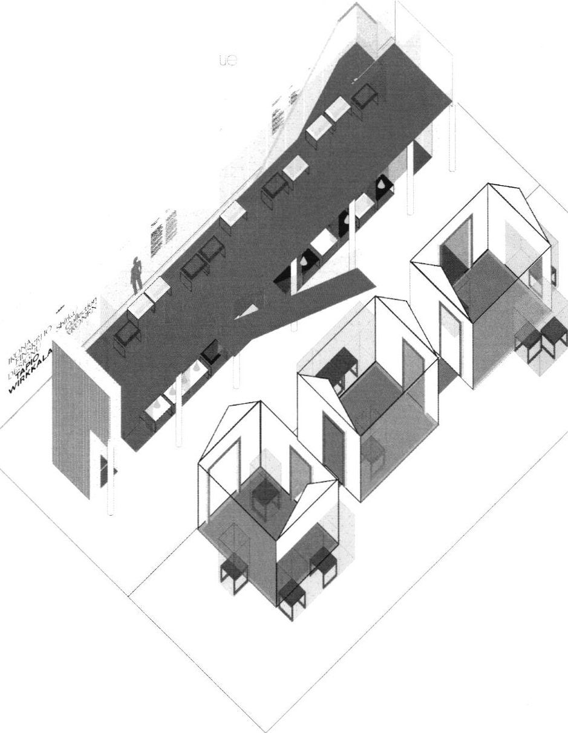,
''
.L
I
· s F _; .
,· J [ { ; r,

/

Palubky smrk , 10 cm šířka min , lakované tvrd ým olejem

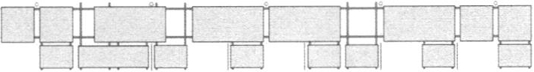
u(p)m
L 1
J
J

i " i ' I

sooo

